Klubová výstava Českej republiky a UEBB show sa konali 11.-12.6.2011 neďaleko Brna v Jedovniciach. Posudzovania sa ujali skúsení rozhodcovia pani Christiane Comby zo Švajčiarska a pán Patrick Jaculout z Francúzska. Na výstavu sa zišli vystavovatelia z celej Európy, a preto si nejeden chovateľ nenechal ujsť možnosť obzrieť si špičku kvalitných európskych briardov naživo.

Organizácia tejto dvojdňovej výstavy bola na úrovni, počasie prialo a bolo naozaj čo obzerať.

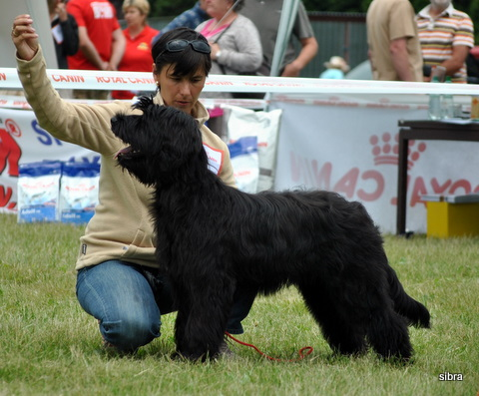

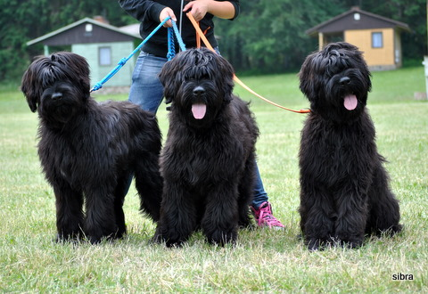

Je potešujúce, že ani v takejto konkurencii sa nestratili briardy zo slovenského chovu - na Klubovej výstave sa predviedli 3 briardy z chovateľskej stanice Eminentia Sibra:

Darssinta Eminentia Sibra - Výborná 1, CAC, CC v triede šampiónov

Gina Kachina Eminentia Sibra - Veľmi nádejná 1, Najlepšia sučka-dorast

Griffin Superb Eminentia Sibra - Veľmi nádejný 1

UEBB show:

Darssinta Eminentia Sibra - Výborná 1, CAC, CC v triede šampiónov

Gina Kachina Eminentia Sibra - Veľmi nádejná 2

Griffin Superb Eminentia Sibra - Veľmi nádejný 2

na fotkách sú súrodenci Gina Kachina, Gandin Grevio a Griffin Superb Eminentia Sibra

